Тукай районы Боерган төп белем бирү мәктәбе

Укучыларда мөстәкыйльлек тәрбияләүдә проектлар методыныӊ роле
(математикадан методик семинар )

Укытучы: Ахметова А.М.

Укучыларда мөстәкыйльлек тәрбияләүдә проектлар методыныӊ роле
Хәзерге үзгәрешләр вакытында укучыларны белем җыелмасы белән коралландырыру гына түгел, ә иҗади фикерли белү, инициатива күрсәтә белү, стандарт булмаган чишелешләр таба алу кебек сыйфатларын да үстерү кирәк.
Югарыда санап үтелгән сыйфатларны булдыруда мәктәп дисциплинасы – математика зур роль уйный. Белем бирүнең яңа стандартларында “математик белем бирүнең бер максаты булып мәктәп укучыларының практик эшчәнлектә куллану өчен кирәк булган математик белем һәм күнекмәләр системасын үзләштерүе тора”, диелгән.
Математика нинди практик белемнәр бирергә тиеш соң? Математика дәресләрендә укучылар фикер йөртергә, исбатларга, биремне үтәүнең рациональ юлларын табарга, тиешле нәтиҗәләр ясарга, кыскасы, уйларга өйрәнәләр. Шуңа күрә хәзерге заман шартларында белем биргәндә танып-белү активлыгын, мөстәкыйльлекне үстерергә, проблемалы-эзләнү, тикшеренү эшчәнлегенә ориентлашырга кирәк. Бу проблеманы иске традицион алымнар белән чишү мөмкин түгел.
“Ишеткәнемне онытам, күргәнемне истә калдырам, ә эшләп өйрәнгәнемне үзләштерәм,”- диелә кытай мәкалендә. Димәк, укытучының бурычы, укыту процессын, укучыларның алган белемнәре үз эзләнүләренең нәтиҗәсе булырлык итеп оештыру. Шундый методларныӊ берсе – проектлар методы. Әлеге метод уку процессын кызыграк итәргә, укучыга үз эшен мөстәкыйль рәвештә оештырырга мөмкинлек бирә.Укучылар фән һәм техниканың төрле өлкәләреннән алынган мәгълүматны кулланырга өйрәнәләр, информацияне җыялар, системага салалар, таныш булмаган проблеманы мөстәкыйль хәл итәргә омтылалар, проектның нәтиҗәләре дә “күзгә күренә. Проект эше барышында укучылар интернеттан, китапханәләрдән бик күп материаллар тупладылар, бик кызыклы материаллар белән таныштылар. Берәүләр рәсемнәрен эшләде, икенчеләр үзләре күнегүләр уйлап тапты, өченчеләре теория өлешен сканер аша чыгарды.
Проект эше барышында укучыларда проблемаларны чишү, аралашу, информацион компетенцияләр формалаша.
Проектлар методы проблемалы эзләнү методы белән үрелеп китә.
Заманча педагогик технологияләрне системалы рәвештә куллану укучыларның уңышлы укуына, конкурсларда, ярышларда теләп, нәтиҗәле катнашуына, авырып дәрес калдыручыларның саны кимүенә, дәрестән тыш чараларда катнашучыларның артуына китерә.
Геометрия фәнен укучылар, гадәттә, авыр үзләштерәләр. Аларныӊ кызыксынучанлыкларын арттыру өчен проект эшен «Геометрия – матурлык тудыручы фән» дип атадым. Әлеге эштә геометрия фәнен һәм оригами сәнгатен бәйләп карадык.
Геометрия фәне һәм оригами сәнгатендә аксиомалар охшашлыгы
Оригами сәнгатендә дә математикадагы кебек аксиомалар бар. Шуӊа да аны оригаметрия дип тә атыйлар.
Оригаметриянеӊ төп төшенчәләре: нокта, бөкләү сызыгы, квадрат яки турыпочмаклык формасындагы кәгазь бите.
Төп төшенчәләр: бөкләү сызыгы нокта аша үтә; нокта бөкләү сызыгында ята.
Оригаметриянеӊ аксиомаларын Италиядә яшәүче япон математигы Хумиани Хузита тәкъдим иткән. Аныӊ уйлавынча аксиомалар алтау:
А1. Ике нокта аша бердәнбер бөкләү эшләнелә. (Существует единственный сгиб, проходящий через две данные точки)
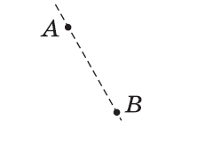
А2. Ике ноктаны тоташтыручы бердәнбер бөкләү бар.( Существует единственный сгиб, совмещающий две данные точки)
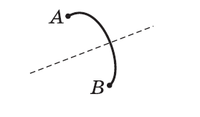
А3. Ике турыны берләштерүче бердәнбер бөкләү эшләнелә. ( Существует сгиб, совмещающий две данные прямые)
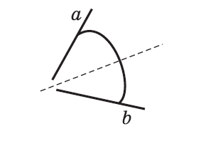
А4. Бирелгән нокта аша бирелгән турыга перпендкуляр бердәнбер бөкләү эшләнелә.
(Существует единственный сгиб, проходящий через данную точку и перпендикулярный данной прямой)
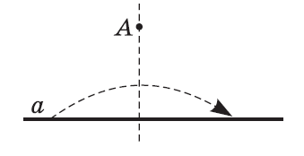
А5. Бирелгән нокта аша үтүче һәм икенче бер ноктаны бирелгән турыга күчерүче бердәнбер бөкләү эшләнелә. ( Существует сгиб, проходящий через данную точку и помещающий другую данную точку на данную прямую)
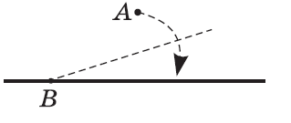
А6.Бирелгән ике ноктаны кисешүче ике турыныӊ берсенә күчерүче бердәнбер бөкләү эшләнелә. (Существует сгиб, помещающий каждую из двух данных точек на одну из двух данных пересекающихся прямых)
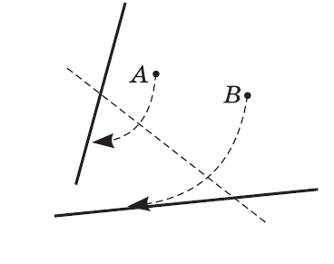
Югарыдагы аксиомалар системасы барлык геометрик аксиомалар өчен булган таләпләрне дә канәгатләндерә, тулы итеп бирелә, каршылыклар очрамый. А1 –А6 аксиомаларыннан күренгәнчә, кайбер геометрик мәсьәләләрне циркуль, линейка, сызым почмаклары кулланмыйча, ә бары оригами методы белән генә дә чишеп була.
2002 нче елда япон оригамисты Коширо Хатори тагын бер – оригаметриянеӊ җиденче аксиомасын таба. Ул түбәндәгечә әйтелә:
А7. Бирелгән ике туры һәм нокта өчен беренче турыга перпендикуляр булган һәм бирелгән ноктаны икенче турыга күчерүче бөкләү эшләнелә. ( Для двух данных прямых и точки существует линия сгиба, перпендикулярная первой прямой и помещающая данную точку на вторую прямую)

Геометриянеӊ кайбер теоремаларын оригами кулланып исбатлау
Теорема 1. Өчпочмакныӊ почмаклары суммасы 180$°$ ка тигез.
Исбатлау. Ирекле өчпочмак рәвешендәге кәгазь кисәге алабыз. Өчпочмакныӊ бер түбәсеннән каршы якка перпендикуляр булырлык итеп бөклибез.
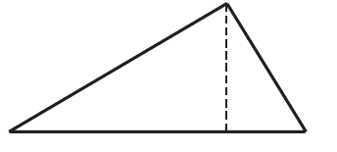

Өчпочмакныӊ барлык түбәләренеӊ очларын бөкләү сызыгына туры китереп бөклибез.
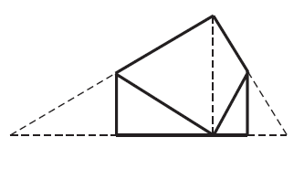

Өчпчмакныӊ түбәләре җәелгән почмак хасил итәләр. Ә җәелгән почмакныӊ үлчәме 180$°.$
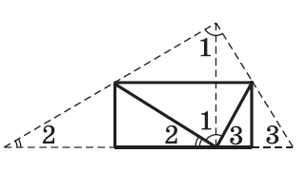
Теорема исбатланды.
Теорема 2. Әгәр ике параллель туры кисүче белән кистерелсә, аркылы ятучы почмаклар тигез була.
Исбатлау. Капма – каршы яклары үзара параллель булган кәгазь кисәге алабыз. Аларны кисүче АВ турысы уздырабыз.
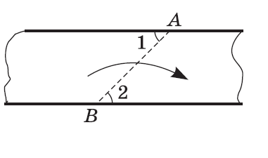
Барлыкка килгән аркылы ятучы почмакларны (почмак 1 һәм почмак 2) чагыштырабыз. АВ турысы буйлап бөклибез, аркылы ятучы почмакларныӊ очларын (А һәм В нокталарын) туры китереп салабыз.
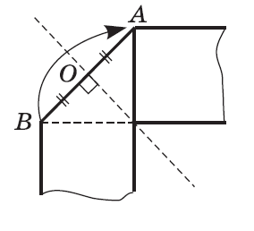
Әлеге почмаклар тәӊгәл киләчәк, димәк, почмаклар тигез була.
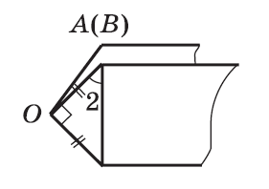
Теорема исбатланды.
Кайбер геометрик мәсьәләләрне оригами кулланып чишү
Мәсьәлә 1. АВС өчпочмагында АD – биссектриса. АД ныӊ уртасы аша һәм аӊа перпендикуляр итеп уздырылган туры АС ягын М ноктасында кисеп үтә. МD ныӊ АВ га параллель икәнен исбатларга.

Исбатлау:
Ирекле өчпочмак рәвешендәге кәгазь алабыз. А, В, С нокталарын тамгалыйбыз. АС ягы АВ ягына тәӊгәл килерлек итеп бөкләп, АD биссектрисасы үткәрәбез.
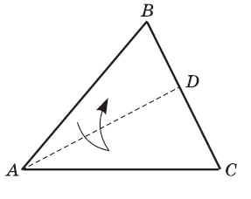

А һәм D нокталарын тоташтырып, АD ныӊ уртасын табабыз. О ноктасы белән тамгалыйбыз. АD белән перпендикуляр итеп ОМ турысы үткәрәбез .
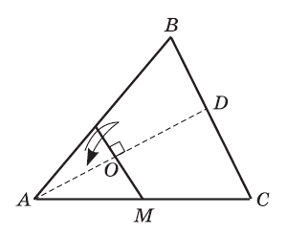
МD сызыгы буенча бөклибез.
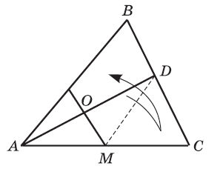

МD һәм АВ ныӊ параллель икәнен исбатлау өчен ике почмакны (<1 һәм <3) чагыштырырга кирәк. Моныӊ өчен кәгазьне АD буенча бөкләп, А һәм D нокталарын тәӊгәл китерәбез.
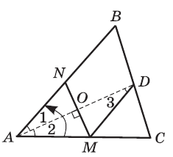

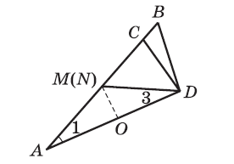

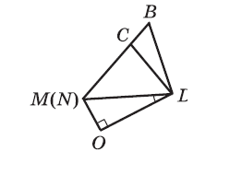
Без караган почмаклар тигез була, ә алар - эчке аркылы ятучы почмаклар. Моннан, аксиома буенча (ике параллель турыны өченче туры белән кисештергәндә эчке аркылы ятучы почмаклар тигез була) МD АВ га параллель була.

Мәсьәлә 2. А турысы А почмагын P һәм Q нокталарында кисеп үтә. AP һәм AQ турылары а турысына перпендикуляр буламы?

Чишү. Кәгазь бите алабыз. Бөкләү ярдәмендә А почмагы төзибез һәм АВ га перпендикуляр булырлык итеп, а турысы үткәрәбез. а турысыныӊ AQ га перпендикуляр икәнен тикшерергә кирәк.
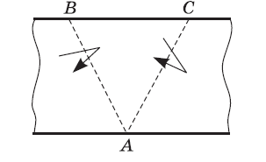

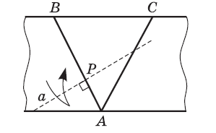

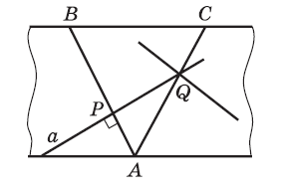
Бөкләү ярдәмендә җәелгәӊ AQC почмагыныӊ биссектрисасын төзибез, ул а турысы белән тәӊгәл килми. Моннан, а турысы AQ белән перпендикуляр түгел. AP һәм AQ турыларыныӊ берсе дә а турысыны перпендикуляр була алмыйлар, чөнки әлеге турылар үзара кисешәләр.
Шулай итеп, геометрия фәнен оригами сәнгатен кулланып та алып барырга була.

Кулланылган әдәбият һәм интернет ресурслар
- Афонькин С.Ю., Афонькина У.Ю. Уроки оригами в школе и дома. – М.: Аким, 1996.
- //Оригами и геометрия (Дрогаченко Т.) //Журнал «Математика» № 16, 2010ел, 19-21 битләр.
- О. В. Весновская Оригами: орнаменты, кусудамы, многогранники. -Чеб.: изд. «Руссика», 2003г., 52с.
- В. А. Гусев. Методика обучения геометрии. - М.: изд. «Академия», 2004г, 376с.
- //Нужна ли школе 21-го века Геометрия? (И. Ф. Шарыгин) Математическое
просвещение. №3, вып. 8.-М.: МННМО, 2004 -264с., С37-52.
- С. Н. Белим Задачи по геометрии, решаемые методами оригами. – М.: Аким, 1998г., 66с.
- Колягин Ю.М., Тарасова О.В. Наглядная геометрия и ее роль, и место, история возникновения. - Журнал «Начальная школа» №4, 2000г.
- Глейзер Г.Д. Каким быть школьному курсу геометрии / Г.Д. Глейзер // Математика в школе. – 1991. - №1. - С. 68 – 71

